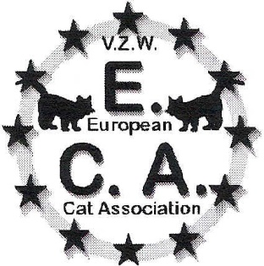 | EUROPEAN CAT ASSOCIATION VZW  Maatschappelijke zetel:  Pastoor Coplaan 209 bus1  2070 Burcht  Tel/Fax: 03 411 12 08  E-mail: de.pallieter@telenet.be  website: http://www.ecavzw.be

KAMPIOENSREGISTRATIE (INVULLEN IN DRUKLETTERS)
Naam van de kat:……………………………………………………………………………
Ras:…………………………………………………………………………………………..
Kleur:…………………………………………………………………………………………
Geboortedatum:…………………………………………………………………………….
Stamboomnummer:…………………………………………………………………………
Geslacht:……………………………………………………………………………………..

TITEL | DATUM | PLAATS | VERENIGING | KEURMEESTER

Naam eigenaar:………………………………………………………………………………
Adres:………………………………………………………………………………………….
Postcode/Gemeente:………………………………………………………………………..
E-mail:…………………………………………………………………………………………
Stuur dit formulier volledig ingevuld met de bijbehorende kopieën van de voor- en achterkant van de oorkondes naar:
Alexander Hartemberg, Lage weg 469 , 2660 Hoboken

